Producción científica de los investigadores del hospital militar de Matanzas en la Revista Cubana de Medicina Militar
Scientific production of the researchers of the military hospital of Matanzas in the Revista Cubana de Medicina Militar

Junior Vega Jiménez¹* https://orcid.org/0000-0002-6801-5191
Mayasil Morales Pérez² https://orcid.org/0000-0002-4461-7518
Rodolfo Vega Candelario³ https://orcid.org/0000-0003-4459-8350
Juan Carlos Martín Tirado¹ https://orcid.org/0000-0002-0303-1385
Ramiro Guedes Díaz¹ https://orcid.org/0000-0002-6704-3246
Lisneibi González González⁴
¹Universidad de Ciencias Médicas de Matanzas. Hospital Militar "Dr. Mario Muñoz Monroy". Matanzas, Cuba.
²Laboratorio Central de Farmacología. Universidad de Ciencias de la Habana. La Habana, Cuba.
³Hospital General Docente "Roberto Rodríguez Fernández". Morón, Ciego de Ávila, Cuba.
⁴ Universidad de Ciencias Médicas de Matanzas.
*Autor para la correspondencia. Correo electrónico: drjrvega@gmail.com
RESUMEN
Introducción: Los estudios métricos sobre las publicaciones constituyen una vía para diagnosticar su estado en los centros de investigaciones.
Objetivo: Analizar la producción científica de los investigadores del Hospital Militar "Dr. Mario Muñoz Monroy", en la Revista Cubana de Medicina Militar.
Métodos: Estudio bibliométrico y descriptivo que incluyó todas las publicaciones de los investigadores del Hospital Militar "Dr. Mario Muñoz Monroy", entre los años 2012 y 2021 en dicha revista. Se utilizó el gestor de referencias bibliográficas EndNote X8, para recuperar los metadatos de cada artículo seleccionado y el software VosViewer V.1.6.18 para la elaboración de las redes de colaboración. Se determinó el grado de productividad de los autores a través de la clasificación de Crane.
Resultados: El artículo original predominó en la tipología de autoría (48,9 %). El mayor número de artículos se publicó en el año 2019. En el grado de productividad prevaleció la categoría de transeúnte (74,5 %). El mayor número de veces que un artículo se citó fue 42. El porcentaje más relevante de autores por artículos se presenta en las investigaciones de 2 autores (25,5 %).
Conclusiones: La producción de artículos científicos de investigadores del hospital militar de Matanzas muestra un patrón ascendente y se caracteriza por el predominio de trabajos escritos en autoría múltiple. Se deben implementar nuevas estrategias para aumentar el grado de productividad de los autores en los rangos de grandes y moderados productores.
Palabras clave: producción científica; medicina militar; indicadores métricos; estudios métricos.
INTRODUCCIÓN
El desarrollo de la ciencia trajo consigo la necesidad de presentar, transmitir e intercambiar la información que se generaba a través de ella. Como demanda a este progreso surgen las revistas científicas. Las más antiguas se conocen como revistas multidisciplinarias, porque recogen artículos de una amplia gama de campos. Sin embargo, en la actualidad se prefieren aquellas que se especializan en áreas específicas, pues se convierten en el sitio ideal para la búsqueda de una información determinada.^{(1,2,3,4)}
La constante proliferación de información científica generada y divulgada a través de las revistas llevó a la necesidad de evaluar el desarrollo de este proceso. De esta forma surge la bibliometría como herramienta fundamental para la gestión de la cultura investigadora.⁽⁵⁾ Lewison G y otros⁽⁶⁾ plantean que "la bibliometría es a los artículos científicos lo que la epidemiología es a los pacientes", haciendo referencia al importante vínculo que se establece entre esta ciencia y la salud.⁽⁴⁾
Los estudios bibliométricos aplicados a las revistas, instituciones médicas y países son instrumentos indispensables para analizar el trabajo científico de estas. Son necesarios para valorar el estado actual de las investigaciones y encaminar con mayor fortaleza sus futuras líneas hacia campos específicos, así como medida orientadora de la productividad de un sector determinado.^{(3,5,7)}
La Revista Cubana de Medicina Militar (RCMM) es un ejemplo de publicación periódica, cuya misión contribuye a una comunidad de investigadores en especial. Atesora un amplio historial como medio para divulgar los resultados científicos relacionados con esta rama desde la formación de sus recursos humanos y los cuidados a la salud, hasta la organización y aseguramiento de los servicios.⁽⁸⁾
En los últimos años, en Cuba, las investigaciones cuyo eje central giran en torno al análisis bibliométrico de la producción científica en ciencias de la salud^{(9,10,11,12,13)} se hacen más frecuentes. Sin embargo, al revisar las publicaciones seriadas cubanas no se encontraron investigaciones que cuantifiquen y evalúen los índices de producción de los autores procedentes de instituciones médicas militares cubanas en el espacio que les brinda la RCMM.
El objetivo de esta investigación es analizar la producción científica de los investigadores del Hospital Militar "Dr. Mario Muñoz Monroy", de Matanzas en la RCMM.
MÉTODOS
Se realizó un estudio bibliométrico y descriptivo, sobre la producción científica de los investigadores del Hospital Militar Docente "Dr. Mario Muñoz Monroy" (HMM) de la provincia Matanzas, Cuba, en la RCMM. El estudio abarca el período comprendido de enero de 2012 a diciembre de 2021 e incluye, todos los artículos publicados en la RCMM en cuya autoría estuvieron presentes, tanto de manera parcial o total, los investigadores del HMM. No se incluyeron los autores que a pesar de trabajar en la institución presentan otro centro laboral reconocido en la publicación.
Se analizaron los volúmenes desde el 41 (enero - marzo del 2012) hasta el 50 (octubre -diciembre del 2021), es decir 40 números y un suplemento especial (suplemento 1 de 2019). De 720 artículos publicados se seleccionaron los 47 artículos pertenecientes a los autores del HMM.
Las variables bibliométricas estudiadas fueron: número de artículos, número de autores por artículo, año de publicación, citaciones por documento y sus autores (la información se obtuvo a través del Google académico, en fecha 29 de junio de 2021), tipología de los artículos, publicaciones según autoría, grado de productividad de los autores y red de colaboración entre autores.
Los textos completos se revisaron por parte de los autores con el objetivo de garantizar una mayor fidelidad de los resultados. Para obtener el recuento de citas de los artículos analizados se utilizó el Google académico. La información que extrajo el buscador de cada fuente fue el número de veces que se citó el artículo mostrado.
Se empleó la clasificación de Crane D,⁽¹⁴⁾ para definir el grado de productividad de los autores. Se agruparon en transeúntes (con 1 publicación), aspirantes (de 2 a 4 publicaciones), moderados (de 5 a 9 publicaciones) y grandes productores (los autores con más de 10).
La información recogida a través de la biblioteca creada en el gestor bibliográfico EndNote X8 fue exportada a una base de datos elaborada en Microsoft Excel 2010. Se utilizó el software VosViewer V.1.6.18 para el procesamiento de las matrices y su representación a partir de redes de colaboración y coocurrencia, que facilitaron su visualización e interpretación. Se emplearon mapas bibliométricos para la representación de las redes.
RESULTADOS
Durante el periodo de estudio, 47 artículos científicos contaron con la autoría de investigadores procedentes del HMM.
De acuerdo con la tabla 1, el artículo original fue el tipo de artículo más publicado (23; 48,9 % del total); le siguió la presentación de casos (11; 23,4 %). Los años 2019 y 2021 fueron los que registraron mayor cantidad de publicaciones, con 10 y 8 respectivamente.
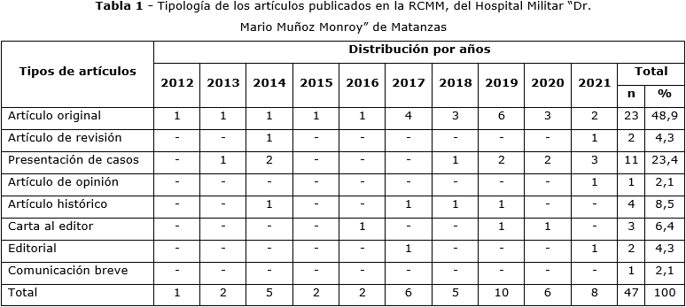
La tabla 2 muestra que a las investigaciones publicadas se le asociaron 56 coautorías y 24 autorías principales por artículos. Con respecto al grado de productividad individual, se identificó un autor como gran productor, mientras que predominó la categoría de transeúnte (35 autores).
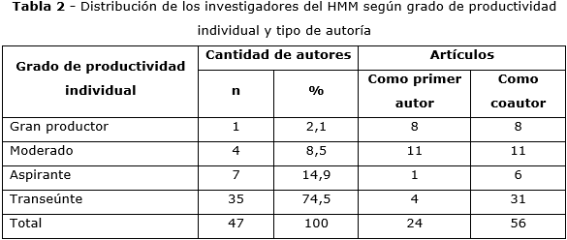

La tabla 3 muestra el nombre, los autores y el año de publicación de los 10 artículos más citados, según Google académico. Galloso Cueto GL y otros recogen un total de 42 citas con el artículo "Factores que influyen en la conversión de la colecistectomía video laparoscópica a cirugía tradicional", el cual tiene la mayor cantidad de años de publicado. Le sigue con 20 citas el artículo "Origen e historia de la Toxicología", de Pérez Barly L y otros.
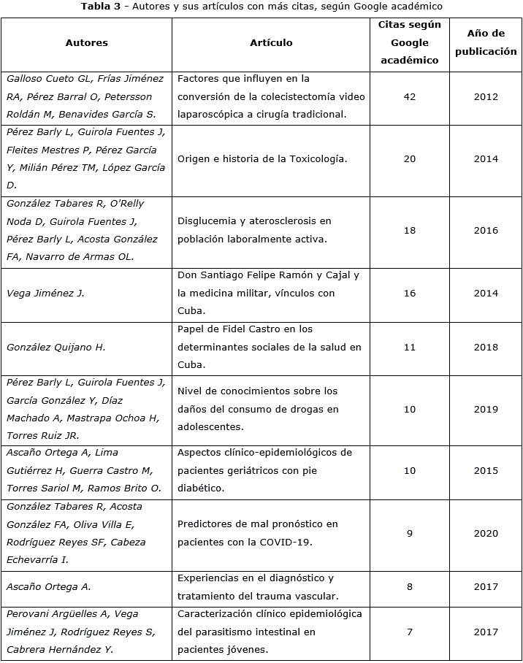
En la tabla 4 se visualiza que la mayor cantidad de autores por artículos se presenta en las investigaciones con 2 autores (12 artículos; 25,5 %) seguido por las que se realizan en solitario (9 artículos; 19,1 %). El tercer puesto lo ocupan los artículos de 6 autores (8; que representan el 17 %).
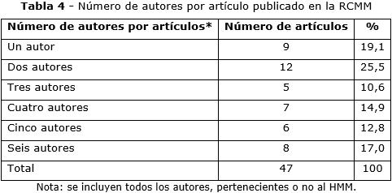
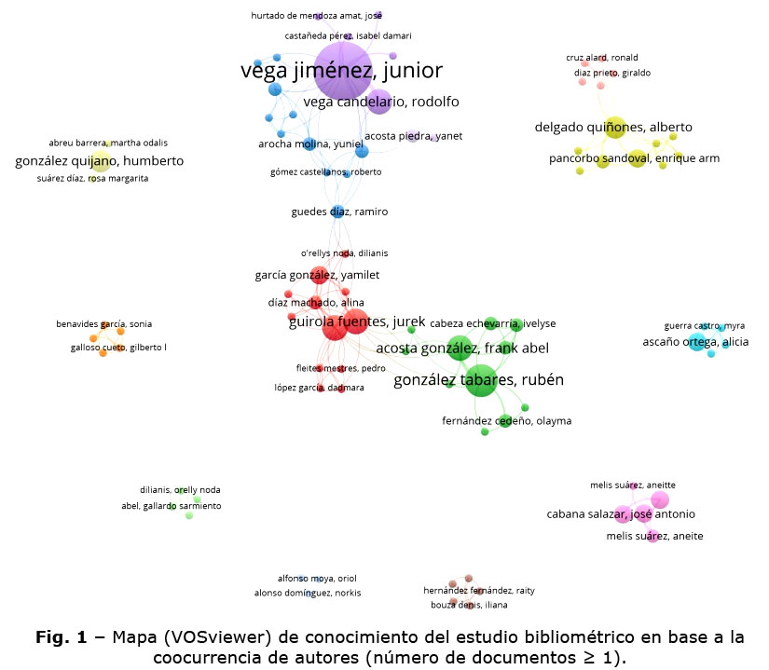

La figura 1 muestra la red de colaboración entre autores, la cual presenta un total de 86 ítems, distribuidos en 13 clústeres representados con diferentes colores para una mejor visualización de las relaciones. Los 3 principales se representan en el siguiente orden según grado de colaboración: color violeta (Vega Jiménez J, con 24 enlaces fuertes y 16 documentos como autor/ coautor); rojo (Guirola Fuentes J, con 23 enlaces fuertes y 5 documentos como autor/ coautor) y verde (González Tabares R con 20 enlaces fuertes y 7 documentos como autor).
DISCUSIÓN
Los artículos originales resultaron las formas de salida más productivas, en concordancia con la misión del HMM, institución en la que se prioriza la actividad investigativa. Diversos autores^{(11,12,13,15,16)} muestran que la tendencia de la tipología documental más publicada se concentra en artículos originales de carácter descriptivo y estudios de casos. Estos resultados coinciden con los mostrados por otras instituciones en Cuba, como el Instituto Nacional de Endocrinología.⁽¹¹⁾ Ambos centros de salud comparten propósitos investigativos similares en cuanto a priorizar la producción de artículos originales.
Lograr la publicación de este tipo de resultados es relevante porque pone a prueba todas las capacidades del equipo investigador, desde la detección del problema hasta las propuestas de solución.⁽¹⁵⁾ Es parte de la política editorial de cualquier revista científica, incluyendo a la RCMM, priorizar la publicación de los resultados originales de las investigaciones.
Existe como antecedente un estudio⁽¹²⁾ realizado en el HMM durante los años 2011 al 2014, útil como referente de comparación para analizar el estado actual de la productividad científica en este centro hospitalario. Según ese estudio, realizado por Bravo Romero L y otros,⁽¹²⁾ los artículos que predominaron fueron las presentaciones de casos, lo cual difiere del estudio actual. Esto demuestra la mejoría en cuanto a la calidad de las investigaciones que se producen en esta institución.
Los autores consideran que entre las razones que pueden justificar este incremento se encuentran que la publicación científica es uno de los elementos a considerar para lograr el tránsito a diversas categorías, tanto docentes como científicas. También se añade que la institución estudiada establece políticas con el fin de incentivar las investigaciones. Este incremento puede estar motivado por las amplias posibilidades de publicar y el desarrollo de las revistas médicas cubanas, en todo el país, las cuales pudieran ser las causas del aumento de publicaciones en los últimos años.
En la tabla 2, el número de autores principales no coincide con el número total de publicaciones porque algunos no pertenecen a la institución estudiada. Se encontraron autores con modificaciones en la escritura del nombre y apellidos, por tanto, el software los identificaba como autores diferentes. Esta situación constituye una deficiencia que puede entorpecer la búsqueda de la producción científica de los investigadores involucrados y con ello se puede establecer un subregistro en los indicadores del rendimiento científico.
Por otra parte Bravo Romero L y otros⁽¹²⁾ también muestran la ausencia de grandes y moderados productores de publicaciones, en los investigadores del HMM, en todas las revistas médicas cubanas. En esa ocasión, el mayor número de artículos por autores fue de 4. Al comparar estos resultados con los del presente estudio se aprecia que el grado de productividad de los autores evidencia una evolución positiva, con un aumento de colaboraciones junto al número de publicaciones, el grado de productividad individual y citas por artículos en los últimos años.
Que el artículo más citado corresponda con el que tiene mayor cantidad de años de publicado es un indicador de la calidad del artículo, por lo que favorece las cifras elevadas de citación. Todas las revistas médicas cubanas se encuentran indexadas en el Google académico, lo cual es importante como herramienta de recuperación de indicadores bibliométricos.
El análisis de las citas recibidas por los artículos publicados en una revista es un proceso bibliométrico que determina su influencia en la comunidad científica y permite evaluar el factor de impacto de la publicación.⁽¹⁵⁾ Otros autores⁽¹⁰⁾ reportan resultados similares. Los valores medios de índice h en Google académico son casi un 30 % más elevados que los obtenidos en la Web de la ciencia y un 15 % más altos que los recogidos por Scopus.⁽¹⁷⁾
Al analizar la distribución de autores firmantes, con respecto al total de artículos publicados se observó una preeminencia de artículos escritos por 2 autores, lo cual difiere con lo encontrado en la investigación desarrollada por Monteserín B y otros⁽¹⁾ y Corrales-Reyes IE y otros,⁽¹⁵⁾ en la cual predominan los artículos escritos por 6 y 1 autor.
En las ciencias médicas existe la tendencia al incremento del número de autores por publicación, ya que cada vez es mayor la presencia de estudios colaborativos, necesarios para obtener resultados válidos.⁽¹³⁾
En el pasado siglo, el 80 % de los artículos eran firmados por un autor. Esta directriz se ha invertido y la autoría es múltiple en el 80 % de los casos. A medida que las investigaciones se hacen más complejas y específicas, los investigadores recurren a asesores en diversos campos y se relacionan con otros equipos de investigación.⁽¹⁸⁾
Un artículo con un número elevado de autores, por lo general se justifica cuando se comunican resultados de ensayos clínicos multicéntricos. Las revistas limitan el número de autores para evitar la autoría falsa en virtud de obtener beneficios, como cambios de categorías y ganancias secundarias.⁽¹⁰⁾
Estudiar la colaboración autoral es un aspecto relevante en el esclarecimiento de tendencias investigativas, porque permite inferir el comportamiento de los autores que se unen para desarrollar investigaciones.⁽¹¹⁾ En la red de colaboración o coautoría en base a la coocurrencia de autores se empleó un umbral (número de documentos ≥ 1) para el análisis. A los autores con más cantidad de nexos colaborativos les corresponde un mayor grado nodal. La intensidad y fortaleza de las relaciones colaborativas se representa con líneas de mayor grosor. Esta investigación, al igual que el estudio realizado por Martínez Martínez AC y otros⁽¹¹⁾ revela que los autores, en su mayoría, se muestran independientes y desconectados entre sí.
Los resultados del análisis de estas publicaciones mediante la aplicación de indicadores bibliométricos, facilitan establecer las tendencias que siguen las publicaciones del HMM en la RCMM, introducir cambios que redunden en la optimización de su gestión y en la determinación de políticas que mejoren sus resultados.
La producción de artículos científicos de investigadores del HMM en la RCMM muestra un patrón ascendente en los últimos años y se caracteriza por el predominio de trabajos escritos en autoría múltiple.
Se deben implementar nuevas estrategias para aumentar el grado de productividad de los autores en los rangos de grandes y moderados productores.
REFERENCIAS BIBLIOGRÁFICAS
1. Monteserín B, Junquera M, Cordón JA, Llorente S. Análisis bibliométrico de la producción científica de la Revista Española de Cirugía Oral y Maxilofacial durante el periodo 2005-2011. Rev Esp Cir Oral Maxilofac. 2014 [acceso: 28/06/2022]; 36(4):156-163. Disponible en: http://scielo.isciii.es/scielo.php?script=sci_arttext&pid=S1130-05582014000400002&lng=es
2. Urbizagástegui Alvarado R. La productividad científica de los autores: un modelo de aplicación de la ley de Lotka por el método del poder inverso generalizado. Información, cultura y sociedad. 2005 [acceso: 28/06/2022]; (12):[aprox. 23 p.]. Disponible en: http://eprints.rclis.org/17122/
3. Gálvez C. Visualización de las principales líneas de investigación en salud pública: un análisis basado en mapas bibliométricos aplicados a la Revista Española de Salud Pública (2006-2015). Rev Esp Salud Públ. 2016 [acceso: 25/06/2022]; 90:[aprox. 50 p.]. Disponible en: https://scielo.isciii.es/scielo.php?script=sci_arttext&pid=S1135-57272016000100426
4. Bayoumy K, MacDonald R, Dargham SR, Arayssi T. Bibliometric analysis of rheumatology research in the Arab countries. BMC Res Notes. 2016 [acceso: 25/06/2022]; 9:393. Disponible en: https://www.ncbi.nlm.nih.gov/pmc/articles/PMC4977706/
5. Velázquez D, Robledillo A, Mangas I, Veiga-Cabo J, Maqueda J. Análisis bibliométrico de la revista Medicina y Seguridad del Trabajo durante el periodo 2007-2012. Medicina y Seguridad del Trabajo. 2013 [acceso: 25/06/2022]; 59(233):383-92. Disponible en: http://scielo.isciii.es/pdf/mesetra/v59n233/original2.pdf
6. Lewison G, Devey ME. Bibliometric methods for the evaluation of arthritis research. Rheumatology (Oxford). 1999; 38(1):13-20. Disponible en: https://pubmed.ncbi.nlm.nih.gov/10334677/
7. Trescastro López S, Trescastro López EM, Galiana Sánchez ME. Estudio bibliométrico de programas e intervenciones sobre educación alimentaria y nutricional en el medio escolar en España. Rev Esp Nutr Humana Dietét. 2014 [acceso: 24/06/2022]; 18(4):184-93. Disponible en: Disponible en: http://www.renhyd.org/index.php/renhyd/article/view/83
8. Vega Jiménez J, Castañeda Pérez ID. Logro actual y reto para la Revista Cubana de Medicina Militar en el Open Journal System. Rev Cub Med Mil. 2017 [acceso: 24/06/2022]; 46(3):203-04. Disponible en: http://www.revmedmilitar.sld.cu/index.php/mil/article/view/48/81
9. Ladys Marlene LC. Análisis bibliométrico de la retinopatía diabética en revistas médicas cubanas: un producto de información con valor agregado. Rev. Cuba. Inf. Cienc. Salud. 2019 [acceso: 24/06/2022]; 30(4):e138. Disponible en: https://www.redalyc.org/articulo.oa?id=377665580002
10. Chaple-Gil AM, Corrales Reyes IE, Quintana Muñoz L, Fernández E. Indicadores bibliométricos sobre evaluación de programas de estudio de ciencias médicas en revistas biomédicas cubanas. Rev Haban Cienc Méd. 2020 [acceso: 24/06/2022]; 19(1):154-166. Disponible en: https://www.medigraphic.com/cgi-bin/new/resumen.cgi?IDARTICULO=95211
11. Martínez Martínez AC, Martínez Rodríguez A. Producción científica de los investigadores del Instituto de Endocrinología indizada en SciELO Cuba/2014-2018. Rev Cuba Endoc. 2020 [acceso: 25/06/2022]; 31(3):1-10. Disponible en: https://www.medigraphic.com/cgi-bin/new/resumen.cgi?IDARTICULO=100638
12. Bravo Romero L, Vega Jiménez J, Ramírez Silvera M. Caracterización de la producción científica en el Hospital Militar de Matanzas durante el cuatrienio 2011-2014. Rev Méd Electrón. 2017 [acceso: 25/06/2022]; 39(2):[aprox. 10 p.]. Disponible en: http://www.revmedicaelectronica.sld.cu/index.php/rme/article/view/1355/333
13. Fernández Brizuela EJ. Estudio bibliométrico sobre lactancia materna en las revistas médicas cubanas durante el período 2009-2013. Rev Cubana Inf Cienc Salud. 2014 [acceso: 25/06/2022]; 25(3):[aprox. 15 p.]. Disponible en: http://scielo.sld.cu/scielo.php?script=sci_arttext&pid=S2307-21132014000300003
14. Crane D. Social structure in a group of Scientits. A test of the "invisible College" hypotesis. American Sociological Review. 1969; 34(3):335-52. DOI: 10.2307/2092499
15. Corrales Reyes IE, Fornaris Cedeno Y, Reyes Pérez JJ. Análisis bibliométrico de la revista Investigación en Educación Médica. Período 2012-2016. Inv Ed Méd. 2018; 7(25):18-26. DOI: 10.1016/j.riem.2017.02.003
16. Corrales Reyes IE, Reyes Pérez JJ, Fornaris Cedeño Y. Análisis bibliométrico del IV Encuentro Iberolatinoamericano de Estudiantes de Odontología. Investigación Educ. Médica. 2017; 6(23):153-9. DOI: 10.1016/j.riem.2016.10.001
17. Cabezas Clavijo A, Delgado López-Cozar E. Google Scholar e índice h en biomedicina la popularización de la evaluación bibliométrica. Med Intens. 2013 [acceso: 28/06/2016]; 37(5):[aprox. 53 p.]. Disponible en: https://dialnet.unirioja.es/servlet/articulo?codigo=4270573
18. Camps D. Estudio bibliométrico general de colaboración y consumo de la información en artículos originales de la revista Universitas Médica, período 2002 a 2006. Universitas Médica. 2007 [acceso: 29/06/2022]; 48(4):358-65. Disponible en: https://www.redalyc.org/pdf/2310/231018670002.pdf
Artículo publicado y reproducido con autorización: Vega-Jiménez J, Morales-Pérez M, Vega-Candelario R, Martin-Tirado J, Guedes-Díaz R. Producción científica de los investigadores del hospital militar de Matanzas en la Revista Cubana de Medicina Militar. Revista Cubana de Medicina Militar [Internet]. 2022 [citado 26 Mar 2023]; 51 (4) Disponible en: https://revmedmilitar.sld.cu/index.php/mil/article/view/2393

